Администрация Воронцовского сельского поселения

Павловского муниципального района

Воронежской области

ПОСТАНОВЛЕНИЕ

от 17.04.2019г. № 25
с. Воронцовка

О внесении изменений в постановление администрации Воронцовского сельского поселения от 04.05.2018г. №32 «Об утверждении схемы размещения нестационарных торговых объектов на территории Воронцовского сельского поселения Павловского муниципального района Воронежской области»

В соответствии с Федеральным законом от 28.12.2009 № 381-ФЗ «Об основах государственного регулирования торговой деятельности в Российской Федерации», приказом департамента предпринимательства и торговли Воронежской области от 22.06.2015 года № 41 «Об утверждении Порядка разработки и утверждения схемы размещения нестационарных торговых объектов органами местного самоуправления муниципальных образований на территории Воронежской области», в целях повышения доступности товаров для населения администрация Воронцовского сельского поселения
ПОСТАНОВЛЯЕТ:

1. Внести в постановление администрации Воронцовского сельского поселения от 04.05.2018г. №32 «Об утверждении схемы размещения нестационарных торговых объектов на территории Воронцовского сельского поселения Павловского муниципального района Воронежской области» следующие изменения:
1.1. приложение №1 «Текстовая часть схемы размещения нестационарных торговых объектов на территории Воронцовского сельского поселения Павловского муниципального района Воронежской области» изложить в новой редакции согласно приложению №1 к настоящему постановлению;
1.2. приложение №2 дополнить Схемой №5 размещения нестационарных торговых объектов на территории Воронцовского сельского поселения Павловского муниципального района Воронежской области согласно приложению №2 к настоящему постановлению.

2. Опубликовать настоящее постановление в муниципальной газете «Павловский муниципальный вестник».
3. Контроль за исполнением настоящего постановления оставляю за собой.

Глава Воронцовского сельского поселения  Павловского муниципального района  Воронежской области | Е.И.Ржевская

Приложение №1
к постановлению администрации
Воронцовского сельского поселения
от 17.04.2019г. № 25

Текстовая часть схемы размещения нестационарных торговых объектов на территории Воронцовского сельского поселения Павловского муниципального района Воронежской области

№ п/п | Номер на карте-схеме | Места дислокации | Тип нестационарного торгового объекта | Количество торговых объектов по одному адресному ориентиру | Площадь | Группа реализуемых товаров | Период размещения | Информация об использовании объекта субъектами предпринимательства
1 | 1 | с. Воронцовка, ул. Мостовая д. 50 б | Киоск | 1 | 11 | Продовольственные товары | Круглогодично | МСП, ИП Шиянова Г.В.
2 | 2 | с.Воронцовка, ул.Комсомольская, 40м от дома №22 по направлению на юго-запад | Павильон | 1 | 50 | Продовольственные товары | Круглогодично | МСП, ИП Апраксина А.А.
3 | 3 | с.Воронцовка, ул.Большая, примерно в 7 м. от строения №27а по направлению на юг | Павильон | 1 | 24 | Продовольственные товары | Круглогодично | МСП, ИП Ястребова Д.А.
Всего нестационарных торговых объектов по поселению |  |  |  |  |  | 3
в том числе: всего павильонов |  |  |  |  |  | 2
всего киосков |  |  |  |  |  | 1
Сведения о размещении планируемых нестационарных торговых объектов
1 | 1 | с. Воронцовка, ул. А.Петлякова 54а | Киоск | 1 | 22 | Продовольственные товары | Круглогодично | МСП
2 | 2 | с. Воронцовка, ул.Советская, примерно в 9 м от строения №35 по направлению на юго-восток | Павильон | 1 | 18 | Продовольственные товары | Круглогодично | МСП

Приложение №2
к постановлению администрации
Воронцовского сельского поселения
от 17.04.2019г. № 25

Схема №5 размещения нестационарных торговых объектов на территории Воронцовского сельского поселения Павловского муниципального района Воронежской области

Карта – схема части Воронцовского сельского поселения

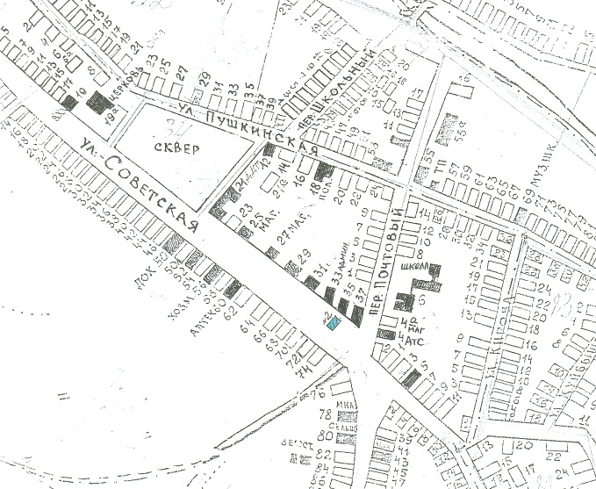

- планируемое размещение нестационарного торгового объекта №2

